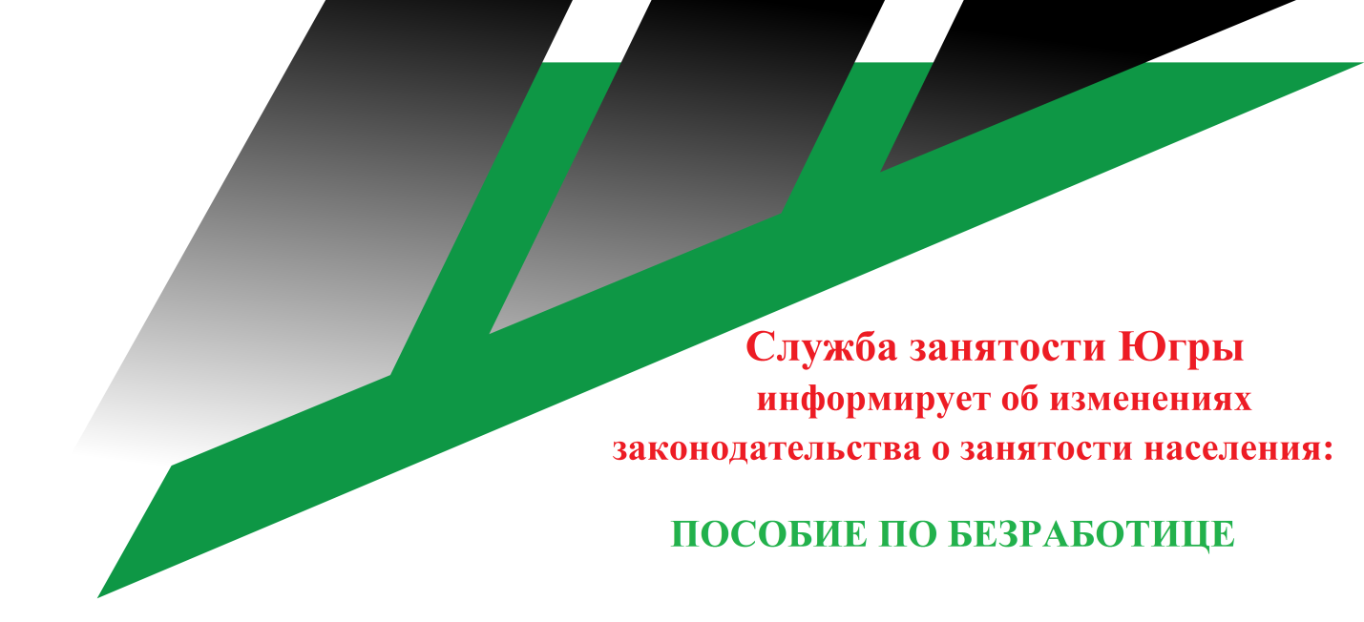

Правительством Российской Федерации приняты новые документы, регулирующие размеры и сроки назначения пособий по безработице.

! Изменения касаются следующих граждан:

✔ безработных граждан получающих пособие в минимальном размере;
✔ граждан, уволенных начиная с 1 марта 2020 г. и признанных в установленном порядке безработными, за исключением граждан, уволенных за нарушение трудовой дисциплины или другие виновные действия, предусмотренные законодательством Российской Федерации;
✔ безработных граждан, не имеющих карт национальной платежной системы «МИР».

Мера поддержки | Действовало до принятия изменений | Действует после принятия изменений
Увеличение периода, в который пособие по безработице гражданам, уволенным после 1 марта 2020 года устанавливается в размере 12 130 рублей, с учетом районного коэффициента | В апреле - июне 2020 г. | В апреле-августе 2020 г.
Увеличение периода действия размера минимальной величины пособия по безработице 4 500 рублей, с учетом районного коэффициента | В мае - июле 2020 г. | В мае-августе 2020 г.
Возможность получения социальных выплат, к которым относится пособие по безработице на карты, не принадлежащие национальной платежной системе «МИР», | Обязательное условие о перечислении социальных выплат исключительно на карты «МИР»  после 1 июля 2020 года. | Обязательное условие о перечислении социальных выплат исключительно на карты «МИР»  после 1 октября 2020 года.

Ссылка на постановление 988 на pravo.gov.ru:
http://publication.pravo.gov.ru/Document/View/0001202007070004
Ссылка на постановление 920 на pravo.gov.ru:
http://publication.pravo.gov.ru/Document/View/0001202006290005

